报价函
杭州临江环境能源有限公司：
1.我方仔细研究了 2024年临江公司渗滤液引水罐和烟气锅炉修补材料备件采购项目（重新比价）（项目编号：202407003）比价的全部内容，愿意以人民币（大写） 元（¥ 元,）的总报价（税率为 %）承担本项目的相关工作，详细报价清单附后。
2.我方已详细审查全部比价采购文件、包括修改文件(如需要修改)以及全部参考资料和有关附件。我们完全理解并同意放弃对这方面有不明及误解的权利。
3.我方在此声明，所递交的响应文件及有关资料内容完整、真实和准确。
4. （其他补充说明）。

供应商名称：（盖单位公章）
法定代表人或其委托代理人：（签字或盖章）
地址：
电话：
日 期 ： 年 月 日

报价清单明细表
序号 | 货物名称 | 规格型号 | 单位 | 数量 | 单价（元） | 金额（元） | 图样
1 | 镀锌衬塑弯头 | XGQT01-114-2.5，银色，镀锌衬塑复合钢管沟槽连接管内衬PE90弯头， | 个 | 20 |  |  | 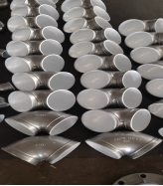
2 | 镀锌衬塑沟槽钢卡 | XGQT01-114-2.5，银色，镀锌衬塑复合钢管沟槽连接管内衬PE管， | 个 | 30 |  |  | 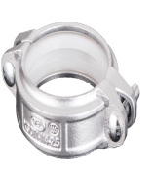
7 | 不锈钢罐 | 304不锈钢，高2210mm，直径1320mm,厚度8mm,进口法兰DN200，出口法兰DN200，补水阀法兰DN50，排气阀法兰DN32，顶部圆顶配压力表安装孔，具体开孔位置与现场匹配。 | 个 | 1.00 |  |  | 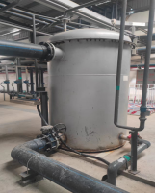
8 | 管道混合器 | upvc管式静态混合加药器，两端DN200法兰，长度1200mm,加药端DN25法兰 | 个 | 2 |  |  | 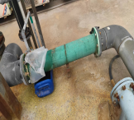
9 | 内六角螺丝 | M5*20mm，国标M5螺丝，材质：304,螺栓长度L=16mm | 个 | 300
10 | 弹簧垫圈 | M5，边宽1.4mm，材质：304 | 个 | 300
11 | 平垫 | M5,直径10mm，厚度0.8mm，材质：304 | 个 | 300
12 | 内六角螺丝 | M8*30mm，国标M8螺丝，材质：304，螺栓长度L=30mm | 个 | 300
13 | 弹簧垫圈 | M8，边宽2.2mm，材质：304 | 个 | 300
14 | 平垫 | M8,直径17mm，厚度1.0mm，材质：304 | 个 | 300
15 | 直销 | 直径6mm，长度50mm，顶端直径11mm，顶头对称切角 | 个 | 300
16 | 法兰垫片 | DN300 (375*325*3)材质：聚四氟乙烯 | 个 | 24
17 | 不锈钢法兰 | DN300 PN10 材质:304 | 个 | 12
18 | 不锈钢管 | φ325*10 L=1500mm 材质:31608 | 个 | 1
19 | 螺栓 | M24*1.5*80 全牙 8.8级 | 个 | 100
20 | 螺母 | M24*1.5 8.8级 | 个 | 100
21 | 不锈钢防松螺母 | M16 材质304 | 个 | 300
22 | 不锈钢钢板 | 1500*6000*5mm 材质：304 | 张 | 1
23 | 合计 |  |  |  |  | 0

